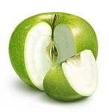

**Особенности питания дошкольников**

Как и в раннем возрасте, дошкольнику очень полезны сырые овощи в виде салатов, свежие фрукты и ягоды.

Салаты предлагайте перед едой, так как овощи стимулируют выработку пищеварительных соков и улучшают аппетит.

Свежие фрукты очень хороши на полдник. Не давайте их только в промежутках между едой (особенно сладкие).

• Во время обеда обязательно накормите ребенка супом или борщом. Ведь первые блюда на основе овощных или мясных бульонов являются сильными стимуляторами работы рецепторов желудка, что способствует повышению аппетита и улучшению процесса пищеварения.

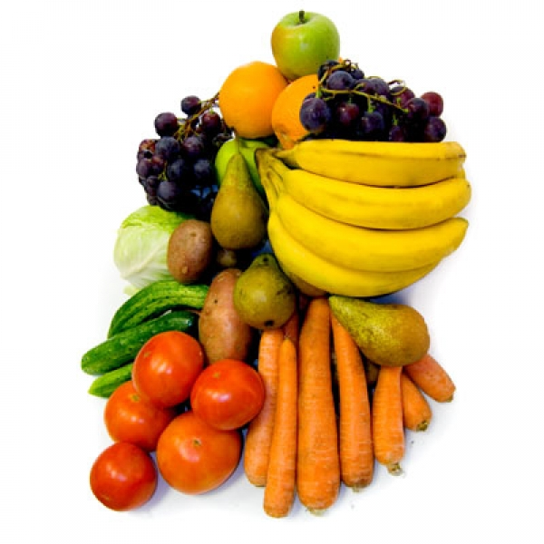• Ребята очень любят хлеб и хлебобулочные изделия, особенно булочки, пряники, вафли, печенье, пирожные, торты. Но надо помнить, что изделия из муки высшего сорта бедны витаминами и минералами и часто содержат большое количество сахара и жиров. Оставьте их для выходных и праздничных дней. Ежедневно полезен хлеб из ржаной муки, а также из муки грубого помола. Он богат витаминами группы В, минеральными веществами и растительными белками.

• Детям очень полезны крупы. В отличие от макаронных изделий (макароны, вермишель, лапша) они содержат огромное количество витаминов и минералов. Дети очень любят макаронные изделия, но варите их реже, чем крупы, особенно если у ребёнка имеется избыточная масса тела.

• Для формирования прочного скелета, хорошей осанки и крепких зубов ребёнку жизненно необходим кальций, который в основном содержится в молочных продуктах. Поэтому ежедневно дошкольник должен получать 2 стакана молока или кисломолочных продуктов.

• Сахар обязательно входит в рацион ребёнка любого возраста, но избыточное его количество снижает аппетит, нарушает иммунитет, способствует развитию ожирения и может привести к такому грозному заболеванию как сахарный диабет. Не приучайте детей есть много сладостей. Отучите своих родных и знакомых приходить к ребёнку с конфеткой или шоколадкой.

• Как можно реже покупайте детям сильно газированные напитки – они раздражают слизистую желудка и кишечника и содержат огромное количество сахара.

• Больше покупайте овощей, фруктов, ягод, зелени. Причем овощи должны быть самые разнообразные – морковь, капуста, свёкла, репа, редька, зелёный горошек, томаты, кабачки, тыква, огурцы и т. д. Из фруктов в первую очередь рекомендуются яблоки, груши, сливы, вишни, из ягод – черная смородина, крыжовник, красная смородина, малина, облепиха. В день ребёнок должен получать 400 граммов овощей и фруктов. В это количество не входит картофель.

• Для приготовления пищи используйте йодированную соль, так как при недостаточном поступлении йода с пищей могут возникнуть йододефицитные заболевания.

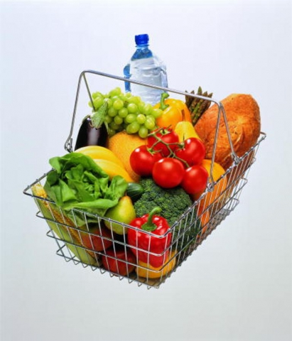• Продолжайте учить ребенка правильному поведению за столом. Следите, чтобы он сидел прямо, не опирался во время еды локтями на стол, не расставлял их широко в стороны. Он должен уметь правильно пользоваться ложкой: держать ее тремя пальцами - большим, указательным и средним, зачерпывая еду так, чтобы она не проливалась, подносить ложку ко рту боковым краем, а не суженной частью. Ребенок должен помнить, что если приходится накалывать вилкой кусочки еды, то ее необходимо держать зубцами вниз, а если есть пюре, густую кашу или вермишель - как лопаточку.

• Необходимо, чтобы у малыша выработалась привычка жевать не спеша, с закрытым ртом. Ребенок должен принимать пищу в спокойном состоянии. Избегайте ссор и неприятных разговоров за столом — это тоже ухудшает процесс пищеварения и снижает аппетит. Малыш должен знать, что из-за стола можно выйти, окончив трапезу, только с вашего разрешения (но, конечно, не с куском хлеба или другой пищей в руках). Он обязательно должен поблагодарить вас, задвинуть стул, убрать за собой посуду, помыть руки (так же, как и перед едой) и сполоснуть рот. Не давайте малышу еды больше, чем он сможет съесть. Лучше потом положите чуточку добавки.